La voz de la Orden en la ONU
lunes, 09 de junio de 2008 | Hay 0 comentarios
Uno de los proyectos sin duda más interesantes que la Orden tiene en el ámbito de los Derechos Humanos y de la Justicia y la Paz es la Oficina o Delegación en Ginebra de la ONG Dominicans for Justice and Peace, con representación en la sede de Naciones Unidas de esa misma ciudad.  Esta institución fue creada en 1998 por la Orden de Predicadores, como una presencia permanente en la Comisión de Derechos Humanos de la ONU, que se reune cada año en Ginebra en sesión ordinaria, amén de en otras sesiones con carácter extraordinario. | 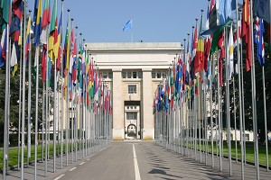  los dominicos en la ONU
 | Esta oficina o delegación de Dominicans for Justice and Peace se concibió inicialmente como un proyecto al servicio de la predicación del Evangelio en las fronteras, para prestar una atención especial a los desafíos de la justicia y la paz en el mundo. Hoy es una contribución al discurso profético de la Orden sobre la justicia social y la violación de derechos humanos y un foro abierto a los diferentes miembros de la Familia Dominicana que trabajan en diferentes lugares en la defensa y el acompañamiento de las victimas de las violaciones de derechos humanos, ante Naciones Unidas.
La actividad de la Orden en el ámbito de los derechos humanos es de tradición muy antigua. Ya en el siglo XVI fray Francisco de Vitoria y la Escuela de Salamanca establecieron los fundamentos teóricos de la problemática moderna de los derechos humanos. En la misma línea fr. Bartolomé de las Casas y fr. Antón de Montesinos acompañaron la defensa de los indios en Latinoamérica. Hoy Dominicans for Justice and Peace en Ginebra se siente heredera de esta tradición secular y quiere continuar esta senda en el siglo XXI. | 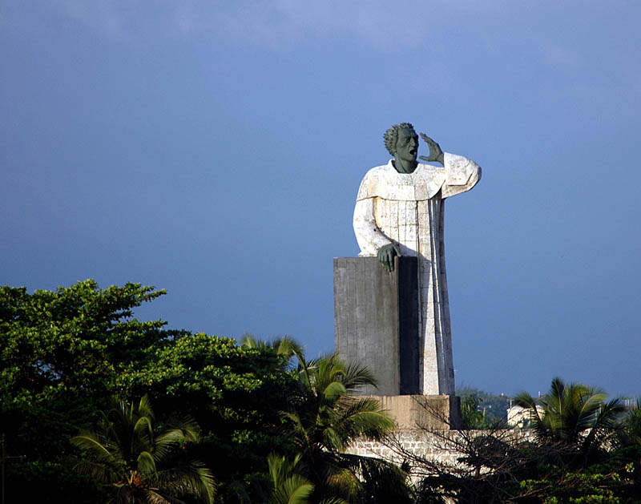
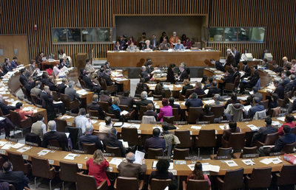 | Desde enero del 2002 Dominicans for Justice and Peace tiene como ONG un estatuto especial consultivo en el ECOSOC, es decir el Consejo Económico y Social de las Naciones Unidas - órgano que escucha a determinadas ONGs allí reconocidas, antes de presentar sus informes a la Asamblea General de la ONU-. Este reconocimiento permite que la voz de la Orden de Predicadores pueda llegar hasta la Comisión de Derechos Humanos, con derecho de palabra aunque no de voto.
En la actualidad fr. Olivier Poquillon, o.p. es el Director de Dominicans for Justice and Peace y el Delegado permanente de la Orden ante Naciones Unidas. Pero no es esta la única representación de la Familia Dominicana ante el ECOSOC, pues en la sede de la ONU en Nueva York la hermana Eileen Gannon, o.p.. representa también con un esttuto consultivo especial a la ONG Dominican Leadership Conference que pertenece a los superiores Dominicos y Dominicas de Estados Unidos. Ambos trabajan en estrecha coordinación, en ambas sedes.
En la nueva presencia en la Red de la Delegación de Dominican for Justice and Peace de Ginebra– de aire muy dominicano y al mismo tiempo muy contemporáneo- podemos aprender mucho más de su historia, identidad, actividades y acerca de las posibilidades que ofrecen a los miembros de la familia dominicana, de participar o hacer llegar sus denuncias a la Comisión de Derechos Humanos de Naciones Unidas.

